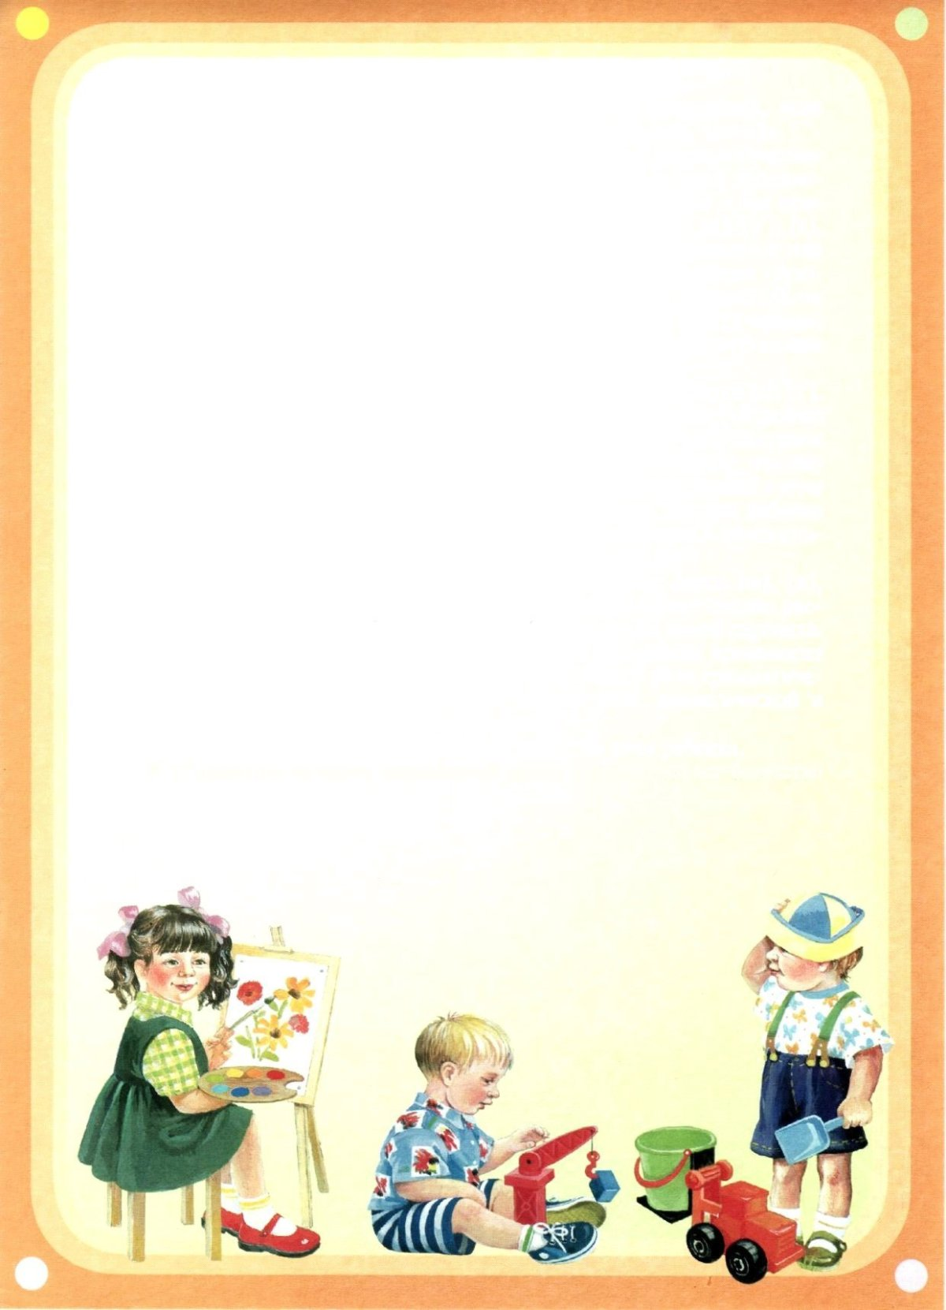
Что воспитывает детский сад?

КОНТАКТНОСТЬ
В детском саду ежедневно завязываются новые контакты, дети объединяются для игры, учатся не только заявлять о своих желаниях, но и переносить отказ.

ИГРАТЬ ДРУЖНО
Совместная игра ставит перед детьми сразу несколько требований: надо договориться о ролях, приноровиться друг к другу, оказывать и принимать помощь, решать задачи сообща. Уже трехлетние малыши помогают друг другу, чтобы справиться с какой-нибудь проблемой: сложить игру-головоломку, построить замок из песка. Чем лучше дети владеют речью, тем легчем им сблизиться друг с другом.

ЧУТКОСТЬ
Это основная предпосылка нормального социального поведения. Трёх-четырёхлетние дети по своему умственному развитию еще не в состоянии представить себя на месте другого, взглянуть на что-то его глазами. Однако они вполне способны проявлять сочувствие.
Если товарищ по игре плачет, потому что его с таким трудом собранный автомобиль развалился, то они в виде утешения предлагают ему собственного плюшевого мишку, потому что им самим в подобной ситуации он помогает.

ПОНИМАНИЕ ПРАВИЛ
Оно необходимо для любой игр. Понимать правила и уметь пользоваться ими – это большой шаг в умственном и социальном развитии. Например, игру в прятки осваивают даже совсем маленьие дети. Ролевые игры доступны только с четырёх лет. Ведь для этого нужно договориться о правилах и соблюдать их. Всему этому ребенок учится в детском саду.

СПОСОБНОСТЬ СДЕРЖИВАТЬ ЖЕЛАНИЕ
Сдерживать желания для детей дошкольного возраста это самое трудное. Даже у пятилетних бывают проблемы, если надо становиться в очередь и ждать, когда придет твой черед. Маленькие дети с большим трудом могут преодолеть разочарование: проиграв, они тут же начинают плакать. Справляться с разочарованиями удается лишь детям школьного возраста, но предпосылки закладываются уже в дошкольном.

СКРОМНОСТЬ
Не быть в центре внимания – для многих это что-то совершенно не привычное. Впервые им надо стать частью группы, чтобы получить признание.
Дети учатся правильному социальному поведению, в первую очередь, через собственные переживания и опыт.
Педагог помогает создать фон для игрового опыта, помогает в разрешении конфликтов, уговаривает, если слабых исключают из коллективной игры, разъясняет, почему необходимо внимательно относиться друг к другу.

